LAMILUX Markise Außenliegend für Flachdach Fenster FE | FE 3°

LAMILUX

Eigenschaften

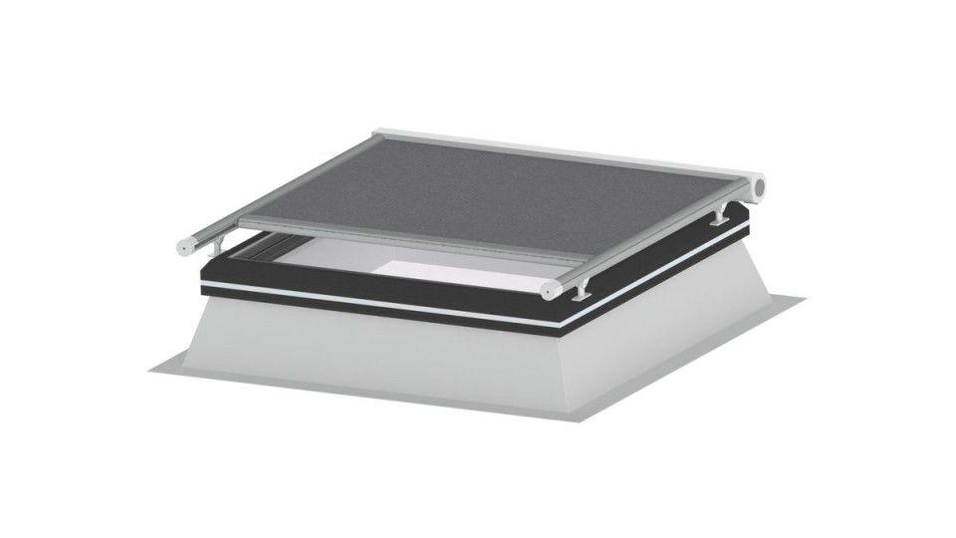

Einsatzort

außen

Farbton

grau, nach RAL-Farbkarte

Produkt

Markise

Werkstoff

Stoff (Textil)

Breite (mm)

500,00 - 5.800,00

Höhe (mm)

600,00 - 3.000,00